

НАЦІОНАЛЬНИЙ ТЕХНІЧНИЙ УНІВЕРСИТЕТ УКРАЇНИ «КИЇВСЬКИЙ ПОЛІТЕХНІЧНИЙ ІНСТИТУТ імені Ігоря Сікорського»

ФАКУЛЬТЕТ ПРИКЛАДНОЇ МАТЕМАТИКИ

**Кафедра системного програмування та спеціалізованих комп’ютерних систем**

**Лабораторна робота №1**

з дисципліни **Web-дизайн**

*на тему: “* *Розробка статичного інтерфейсу Web-додатка”*

Виконав:

студент ІII курсу

групи КВ-91

Садирова Діана

Перевірив:

Київ – 2022

**Мета:** ознайомитись із засобами мов HTML5 та CSS3 та навчитись застосовувати бібліотеки Twitter Bootstrap/Material UI щодо швидкої побудови Web-інтерфейсу користувача.

**Загальне завдання:** розробити статичні Web-сторінки додатку та перевірити коректне їх відображення на екранах різного розміру.

**Інструменти розробки:** мови HTML5, CSS3, фреймворки Twitter Bootstrap або Material UI.

**Посилання на GitHub-репозиторій:**

https://github.com/

**Контакт студента у месенджері Телеграм:**

@ddiar

**Опис додатка**

**Назва**: “Калькулятор для програмістів”

**Опис**: Додаток спрямований на користування звичайним калькулятором, а також, за бажанням користувача “розширеним” калькулятором, в якому наявні деякі додактові операції.. Додаток реалізований у вигляді 7 сторінок:

* Реєстрація
* Вхід на сайт
* Про сайт
* Профіль користувача
* Головна сторінка
* Звичайний калькулятор
* Калькулятор для програмістів

**Схема переходів між сторінками сайту**

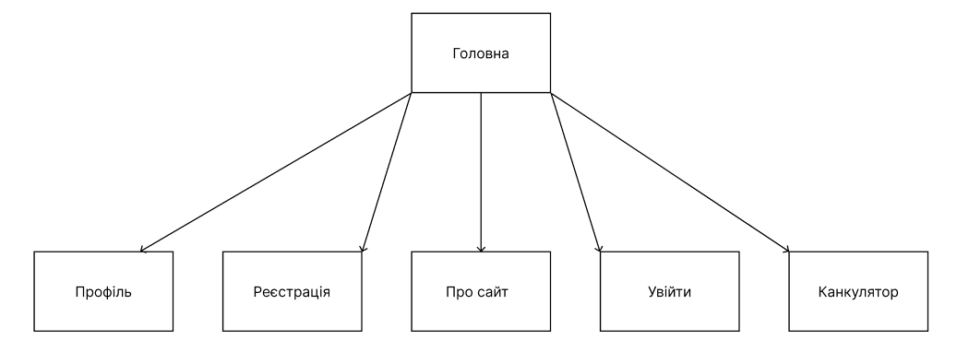  
  
  
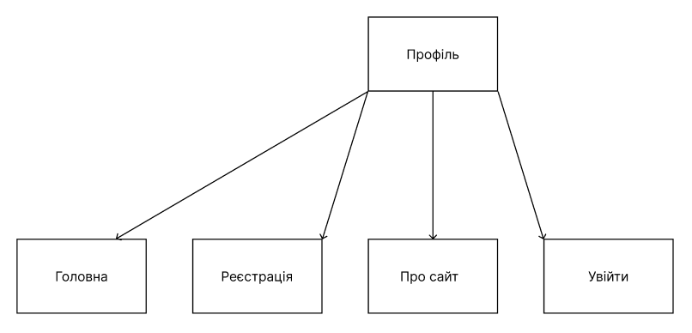  
  
  
  
  
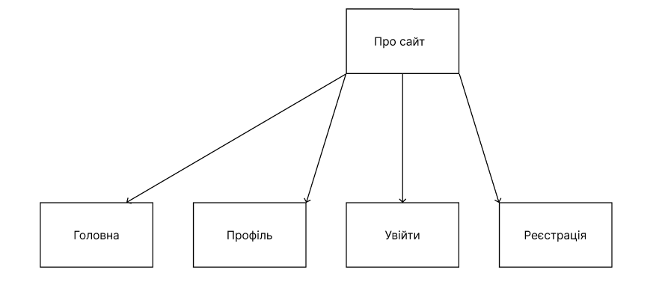

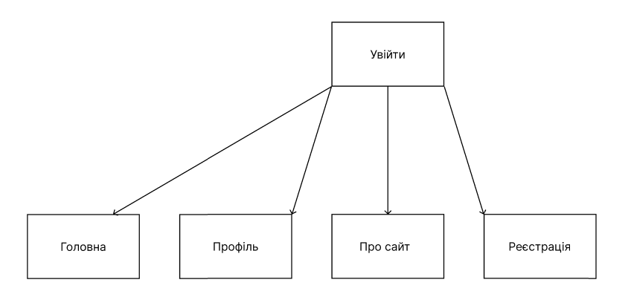

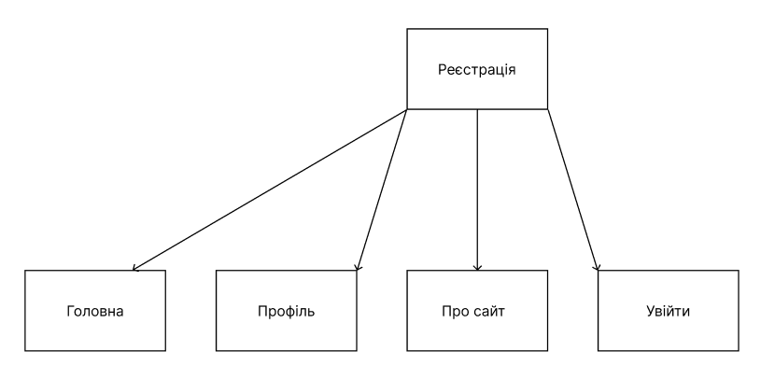  
  
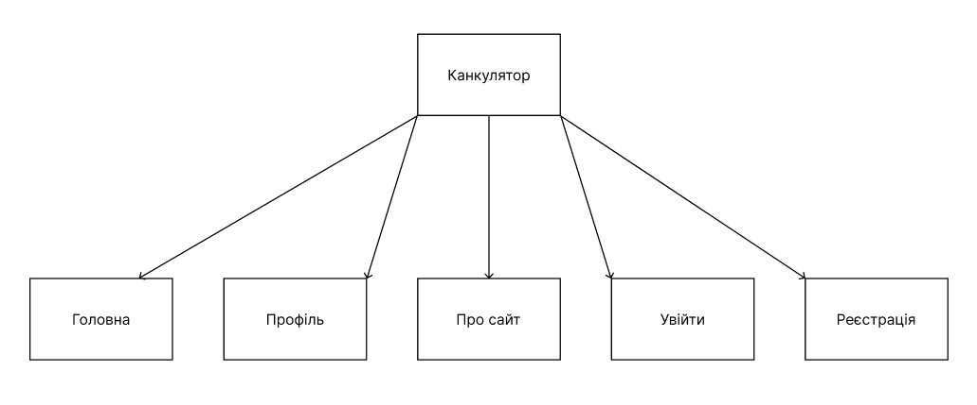

**Копії екрана усіх сторінок статичної версії Web-додатка**  
  
  
  
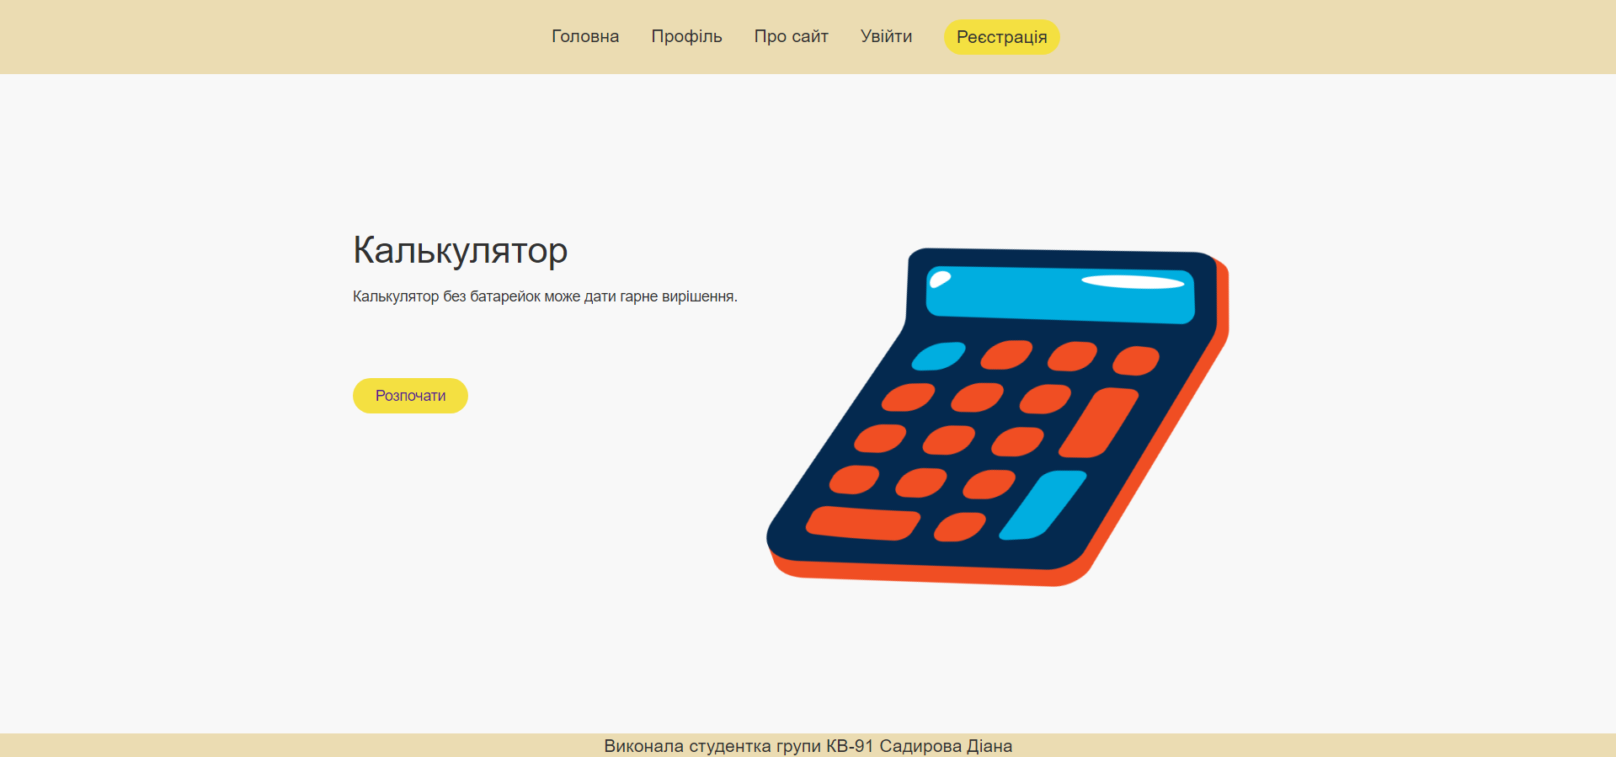

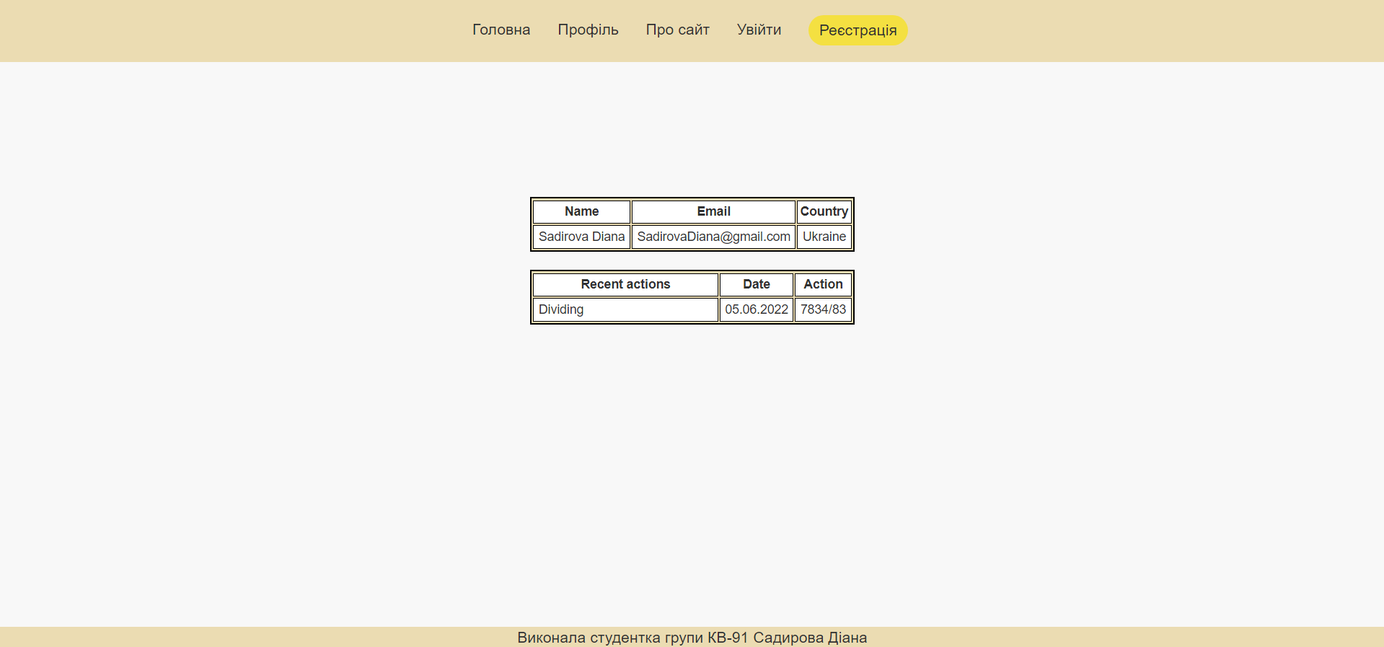

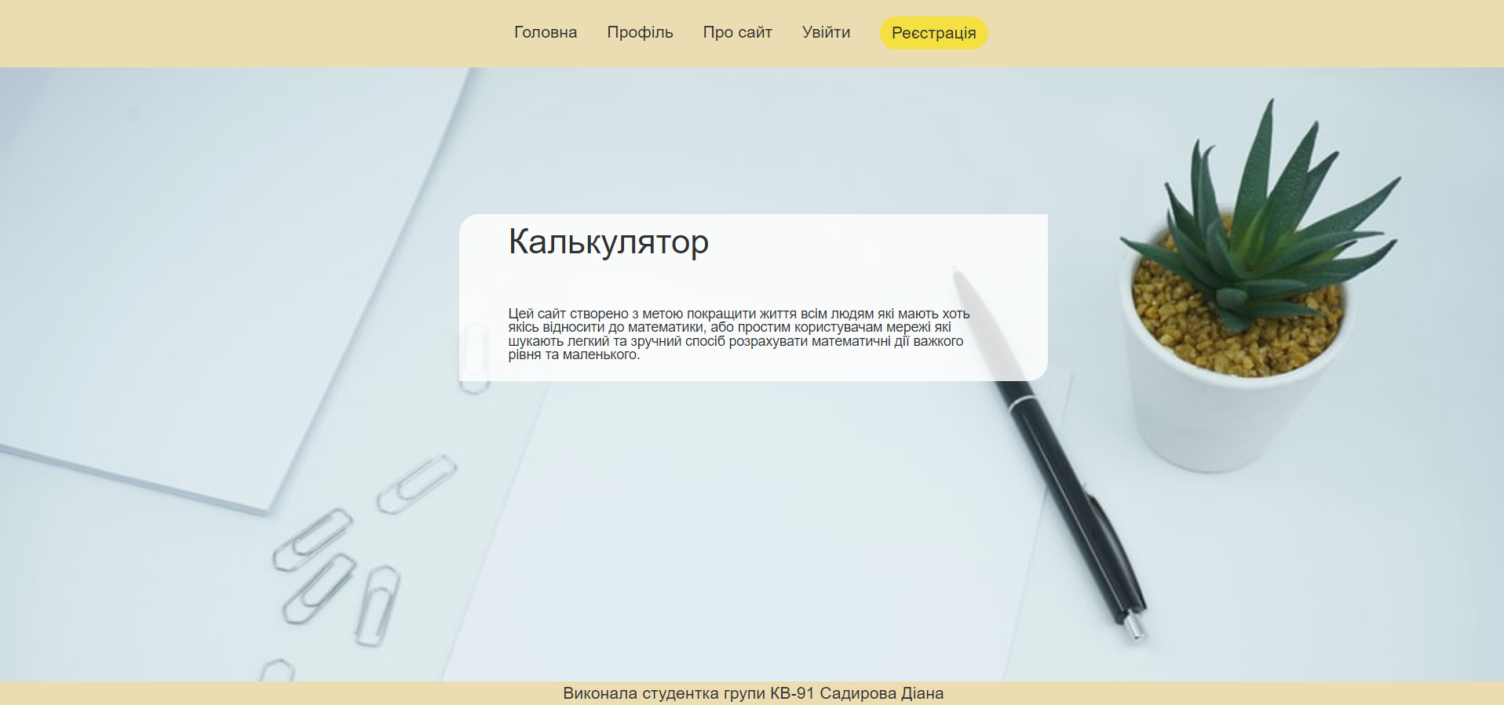

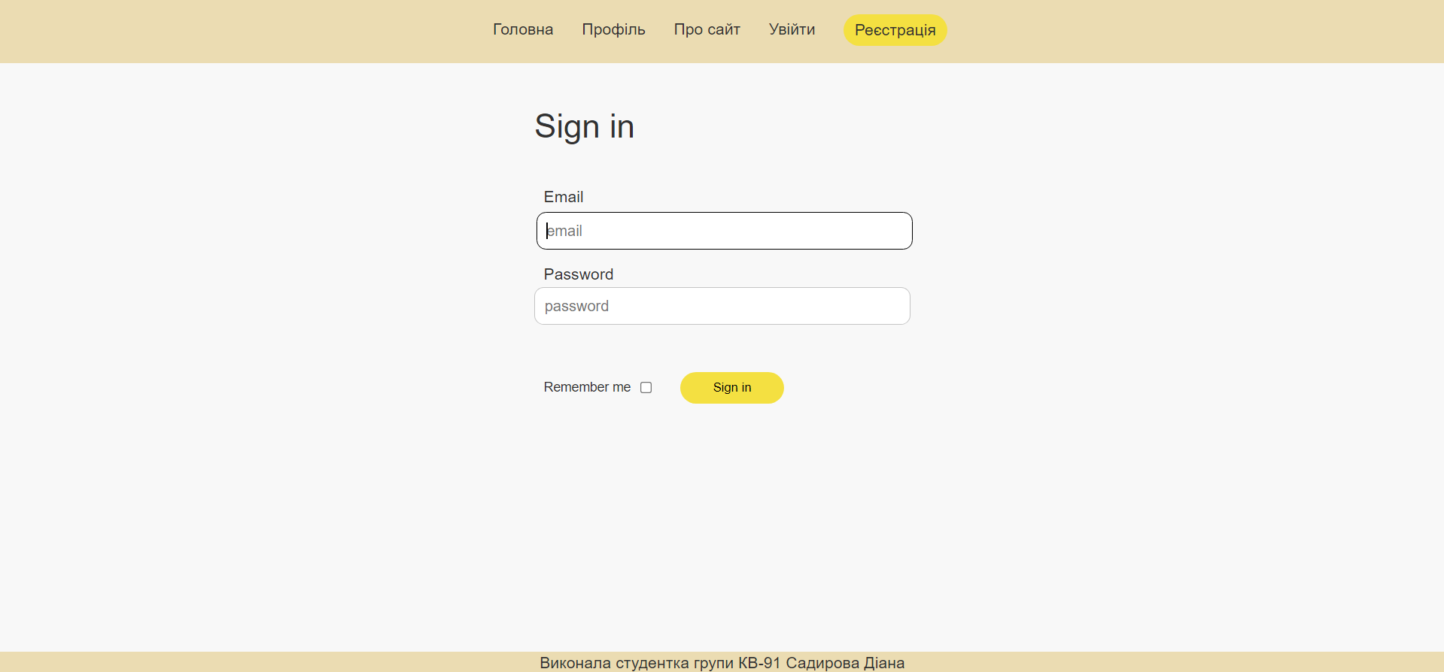

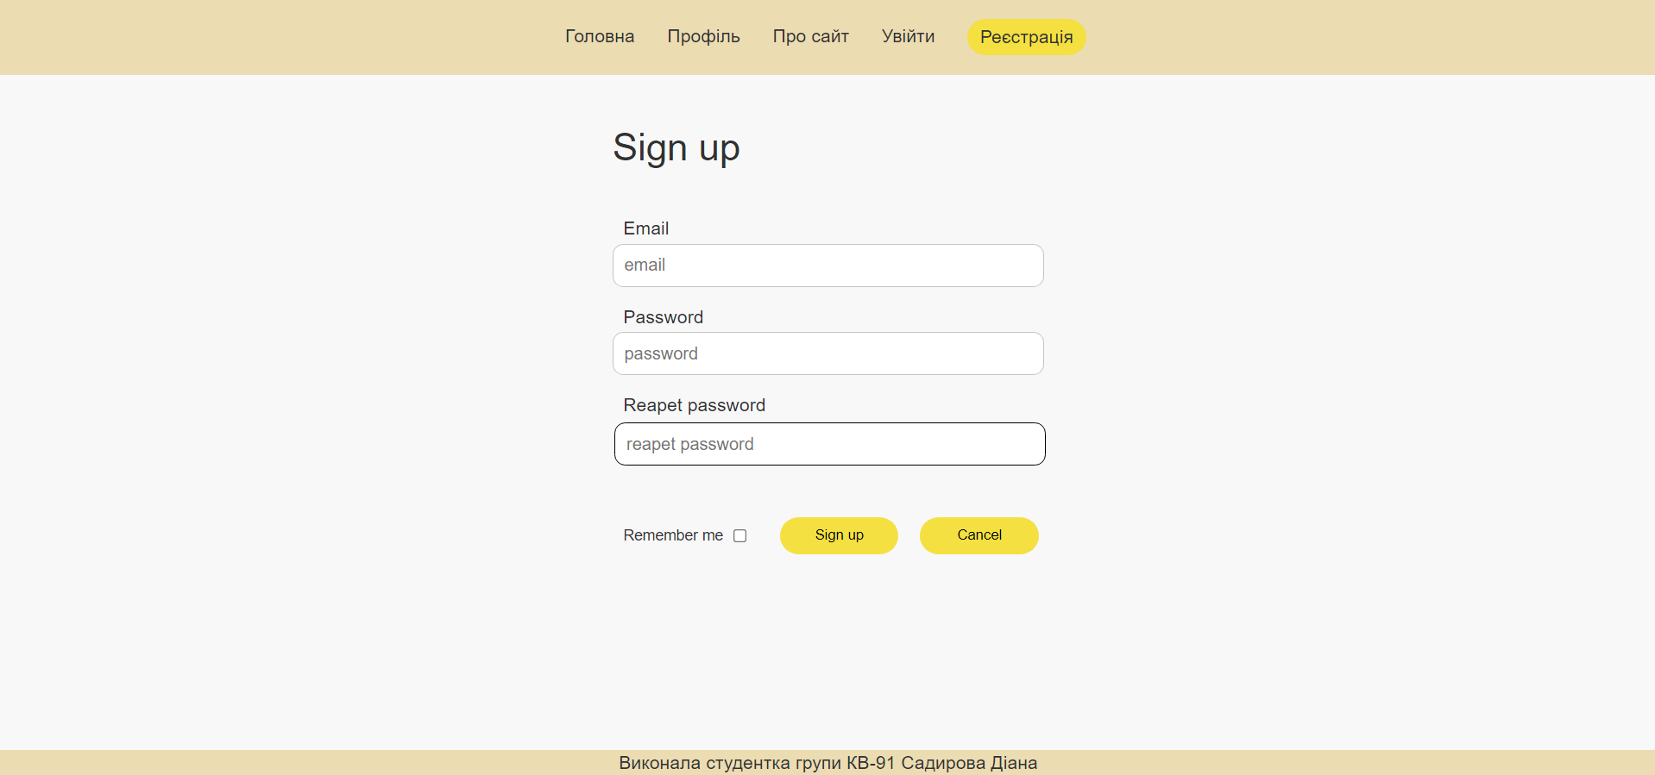

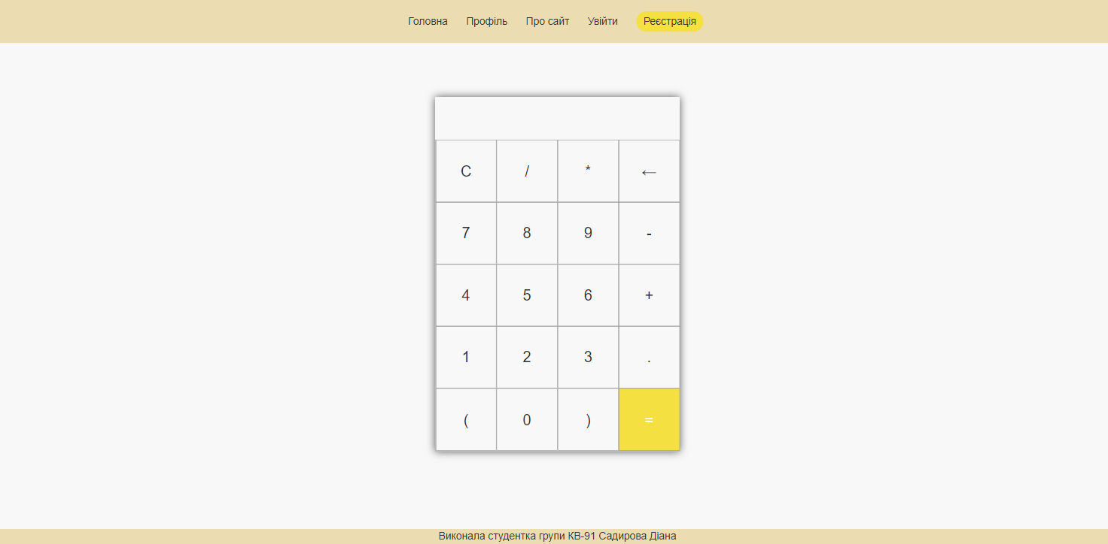

**Копії екрана робочої сторінки Web-додатка для смартфона та планшета**

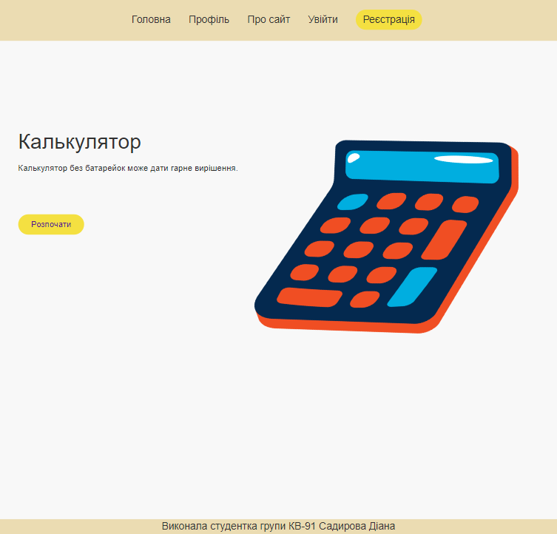

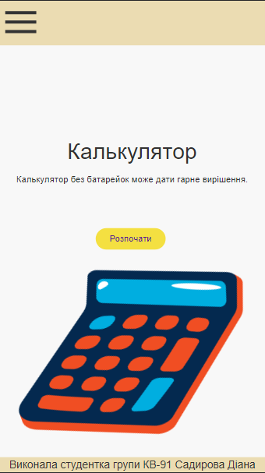

**Вміст HTML-файлу робочої сторінки**

!DOCTYPE html>

<html lang="ua">

    <head>

        <title>Головна</title>

        <link rel="stylesheet" href="./css/style.css" />

        <meta charset="UTF-8">

        <meta name="viewport" content=" width=device-width,

         initial-scale=1.0, maximum-scale=1.0, user-scalable=0">

    </head>

    <body>

        <div class="wrapper">

            <header class="header">

                <div class="menu">

                    <div class="burger">

                        <a href="#">

                            <?xml version="1.0" encoding="UTF-8"?>

                            <svg xmlns="http://www.w3.org/2000/svg"

                            xmlns:xlink="http://www.w3.org/1999/xlink"

                            viewBox="0 0 50 50"

                             width="50px" height="50px">

                                <g id="surface94627">

                                    <path style=" stroke:none;fill-rule:nonzero;

                                    fill:rgb(20%,20%,20%);fill-opacity:1;"

                                     d="M 0 7.5 L 0 12.5 L 50 12.5

                                     L 50 7.5 Z M 0 22.5 L 0 27.5 L 50 27.5

                                     L 50 22.5 Z M 0 37.5 L 0 42.5 L 50 42.5

                                    L 50 37.5 Z M 0 37.5 "/>

                                </g>

                            </svg>

                        </a>

                    </div>

                    <ul class="nav-list hidden">

                        <li class="nav-item">

                            <a class="nav-link" href="index.html">Головна</a>

                        </li>

                        <li class="nav-item">

                            <a class="nav-link" href="profile.html">Профіль</a>

                        </li>

                        <li class="nav-item">

                            <a class="nav-link" href="about.html">Про сайт</a>

                        </li>

                        <li class="nav-item">

                            <a class="nav-link" href="sign_in.html">Увійти</a>

                        </li>

                        <li class="nav-item">

                            <a class="btn" href="sign_up.html">Реєстрація</a>

                        </li>

                    </ul>

                </div>

            </header>

            <main class="main">

                <div class="conteiner">

                    <div class="index-block">

                        <div class="main-text">

                            <div class="index-title">Калькулятор</div>

                            <div class="index-subtitle">Калькулятор без батарейок

                                 може дати гарне вирішення.</div>

                            <div class="index-button">

                                <a class="btn" href="calc.html">Розпочати</a>

                            </div>

                        </div>

                        <div class="main-img">

                            <a href="calc.html">

                                <img src="./img/calc.png" alt="calc">

                            </a>

                        </div>

                    </div>

                </div>

            </main>

            <footer class="footer">

                <div class="block">

                    <span>Виконала студентка групи КВ-91 Садирова Діана</span>

                </div>

            </footer>

        </div>

    </body>

</html>